Blok 2
Vergelijken
en
Uitwerken
ANTWOORDEN

Welp-project

Eindversie juni 2004

1. Raadsels en vergelijkingen

Niet verdwalen in de Énsanche’ van Barcelona!
  - O1 N2 O3 N2 O2 Z3 W1 Z2 O2 N4 O1
  - W1 Z4 W2 N2 O1 N3 W2 Z2 W3 Z2 W1

  - Vier keer [ N 1 O 1 Z 2 W 3 ]

Terugrekenen
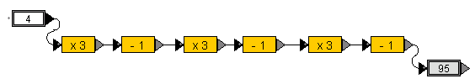
  - ((4 х 3 –1) х 3 – 1) х 3 –1 = 95 ofwel:

  - Het getal 2.
  - Je moet alles van eind naar begin in omgekeerde volgorde doen. En de bewerking omkeren Plus wordt min en andersom. Keer wordt gedeeld door en andersom. Maar de getallen blijven.
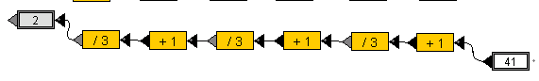

  - Het getal 8
  - Dit zijn de antwoorden bij 1c en 2b:
1c: Je moet alles van eind naar begin in omgekeerde volgorde doen. Je moet bij elk stukje de richting omkeren. O wordt W en andersom, N wordt Z en andersom. Maar de afstanden blijven hetzelfde.
2c: Je moet alles van eind naar begin in omgekeerde volgorde doen. En de bewerking omkeren Plus wordt min en andersom. Keer wordt gedeeld door en andersom. Maar de getallen blijven.
Het is allebei van het einde af en omgekeerd.

Raadsels voor terugrekenen
  - Het getal 238
  - Je kunt alleen het eerste cijfer vinden. Dat is 8. Maar dan kan het getal nog van alles zijn: 8, 85, 80007. Dat is niet eerlijk!
  - Nvt

Een ander soort raadsel
  - Het getal 20
  - Bij deze som kun je geen pijlenketting maken. Want je hebt later weer het begingetal nodig.

Mobiel bellen
  - 0,30 х 100 = 30 en 0,25 х 100 = 25
  - Kosten = 9,50 + minuten х 0,25
  - Zie tabel hieronder
  - Bij deze vraag kun je geen pijlenketting maken.
Aantal minuten | KPN:  8,95 + minuten × 0,30 | Vodafone:  9,50 + minuten х 0,25
0 | 8,95 | 9,50
10 | 11,95 | 12,00
20 | 14,95 | 14,50
  - t = 11, 11 minuten
Eerste manier:
Je kunt vanuit de tabel zien dat het antwoord in de buurt van 10 minuten is.
11,95 + 0,30 = 12,25 en 12 + 0,25 = 12,25
Tweede manier:
Met Vodafone heb je in het begin 0,55 meer betaald. Maar per minuut loop je 5 cent in.
Dus in 11 minuten is de achterstand weg.

Nog een wandeling in Barcelona
Tamara, Rianne en Kikki komen op het zelfde plein uit. Rianne komt een plein teveel naar het westen uit. Waarschijnlijk vinden ze elkaar wel!
Je kunt het zien als je kijkt hoeveel ze in de oost-west richting lopen en in de zuid-noord richting. De volgorde van de stappen doet er niet toe.

‘Help’ geeft uitleg
  - nvt
  - 5 en 0

Op welk nummer woon je?

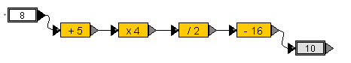
  - Op nummer 8

Vergelijkingen oplossen met Algebra pijlen
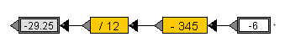

a = - 29,25

a = 14, b = 5, c = -1, d = -2

Grafieken en tabellen maken
  - Het hangt van het aantal bezoeken af.
  - –
  - De hellingsgetallen verschillen. Ze zijn wel allebei positief, dus de grafieken stijgen.
  - aantal = 10.
  - 4·aantal = 30 + aantal
  - aantal = 10

  - x = 9
  - x = 3,6

De oplossing is 4,4
Manier 1:Omkeren.
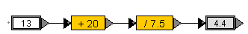

Manier 2: Aflezen; desnoods inzoomen met de zwarte pijltjes.
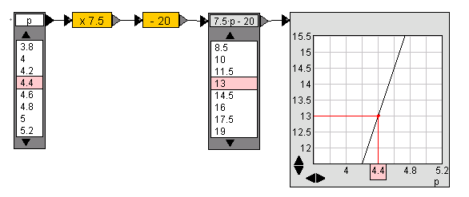

Knikkers op een balans
  - 2 knikkers in een zakje.
  - Bijvoorbeeld: Haal aan beide kanten 2 zakjes en 3 knikkers weg, dan zie je dat 2 zakjes even zwaar zijn als 4 knikkers.

Knikkers (vervolg)
  - Aan allebeid de kanten zijn twee zakjes weggehaald. Dan blijft er evenwicht.
  - 4 = x + x .
  - 4 = 2x Dus x = 2

Dozen bonbons

D = 7

  - 19x + 281 = 12x + 995
  - 7x + 281 = 995
7x = 714
  - x = 102

Oefenen
  - 6x + 5 = 2x + 21
4x + 5 = 21
4x = 16
x = 4
  - 7a + 8 = a + 26
6a + 8 = 26
6a = 18
a = 3
  - 3p + 4 = 11+ 2p
p + 4 = 11
p = 7

Verdwenen knikkers!
  - - 5 + 13 = 8 en dus je krijgt 5x = 3x + 8
  - 5x = 3x + 8
-3x
2x = 8
: 2
x = 4

  - Eerst: +1000b , daarna: -200
  - Eerst: +17, daarna -4b, daarna: : 2

  - Groep 1: Groep 2: Groep 3:
4b - 6 = 2b + 2 4b - 4 = 2b + 2 2b - 4 = b - 2
4b = 2b + 8 2b - 4 = 2 2b - 2 = b
2b = 8 2b = 6
  - Groep 1: Groep 2: Groep 3:
b = 4 b = 3 b = 2

nvt

Zelf een vergelijking invoeren.

  - x = 5

  - deel door 100
  - vermenigvuldig met –1
  - vermenigvuldig met 5
  - vermenigvuldig met 10.

- 6a + 1 = 4a +21  - 1  6a = 4a +20  - 4a  2a = 20  : 2  a = 10 | - 6b + 4 = 5b+4  - 4  6b = 5b  - 5b  b = 0
  - 62 + 5d = 6 +9d
- 5d
62 = 6 + 4d
- 6
56 = 4d
: 4
d = 14

- 13x - 6 = x +  - x  12x - 6 = 0  + 6  12x = 6  : 12  x = 6/12 ; ofwel: x = 1/2 | - -y + 6 = -2y - 3  + 2y  y + 6 = -3  - 6  y = -9

Delen en vermenigvuldigen

- 30x + 60 = 80x - 40  : 10  3x + 6 = 8x - 4  - 3x  6 = 5x - 4  + 4  10 = 5x  : 5  2 = x | - 32x + 256 = -128 - 64x  : 32  x + 8 = -4 - 2x  + 2x  3x + 8 = -4  -8  3x = -12  : 3  x = -4
  - ¹/₃ (b - 1) = ¹/₄ (b - 2)
× 12
4 (b - 1) = 3 (b - 2)
haakjes weg
4b - 4 = 3b - 6
- 3b
b - 4 = -6
+ 4
b = -2

Kommagetallen
  - 12,33x - 15 = 23,45x - 18,7
- 12,33x
-15 = 11,12x - 18,7
+ 18,7
3,7 = 11,12x
: 11,12
0,333 = x
  - 7,27x - 5,73 = 0,42 + 6,04x
- 6,04x
1,23x - 5,73 = 0,42
+ 5,73
1,23x = 6,15
: 1,23
x = 5

Nvt

nvt

